Опыты со снегом и льдом в средней группе.

Цель: создание условий для расширения знаний детей о свойства снега и льда.

Сегодня дети средней группы занимались опытами. Интересно было узнать, что такое снег? Почему он бывает только зимой? Можно ли его есть? Почему он без запаха?

Опыт «Тающий снег».
Дети положили на ладошки снег, который принесли с улицы и наблюдают за происходящими изменениями.
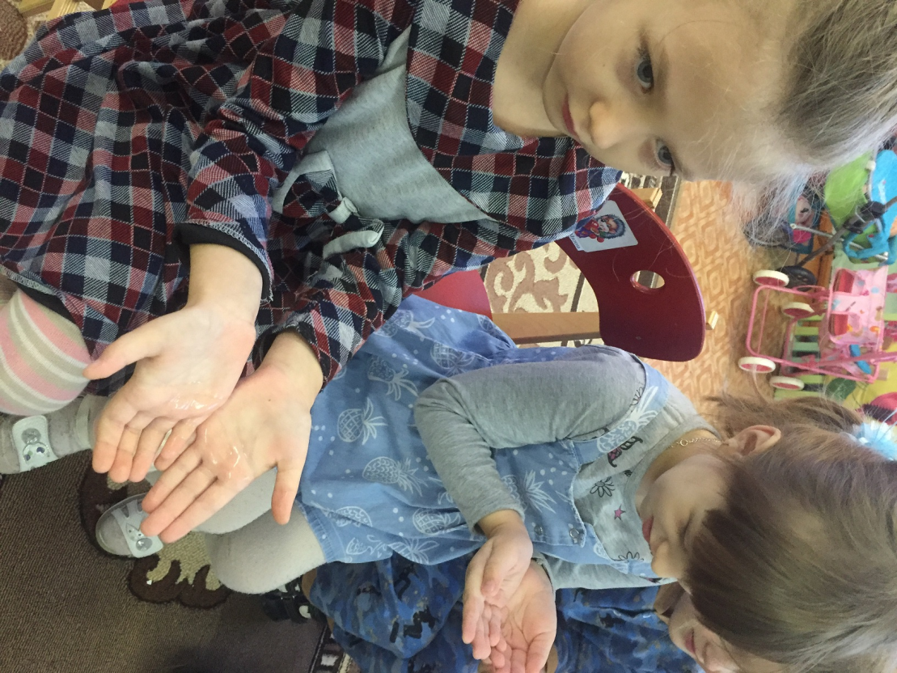
Снег растаял и на ладошках вода.
Как можно получить разноцветную воду? Дети добавляют в воду цветные 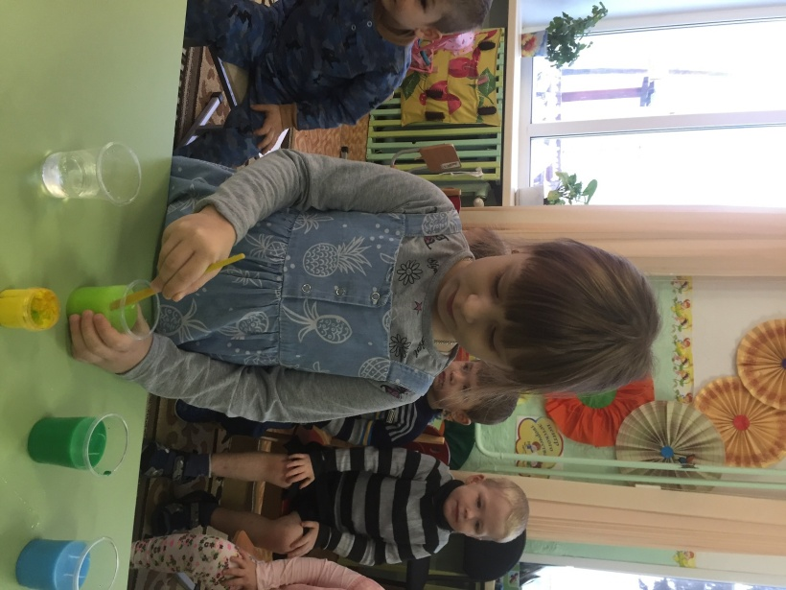краски по выбору
Опыт «Замёрзшая вода».
Перед детьми стаканчики с водой. Они обсуждают, какая вода, какой она формы. Вода меняет форму, потому что она жидкость. Может ли вода быть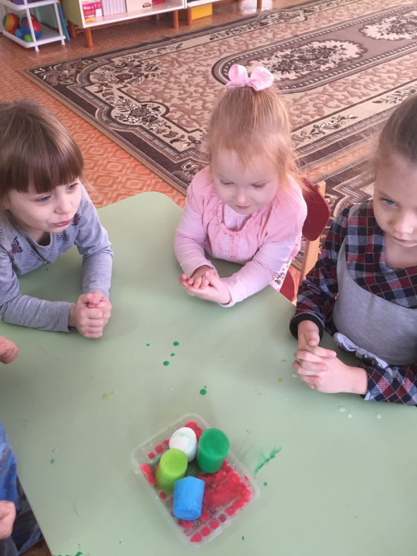 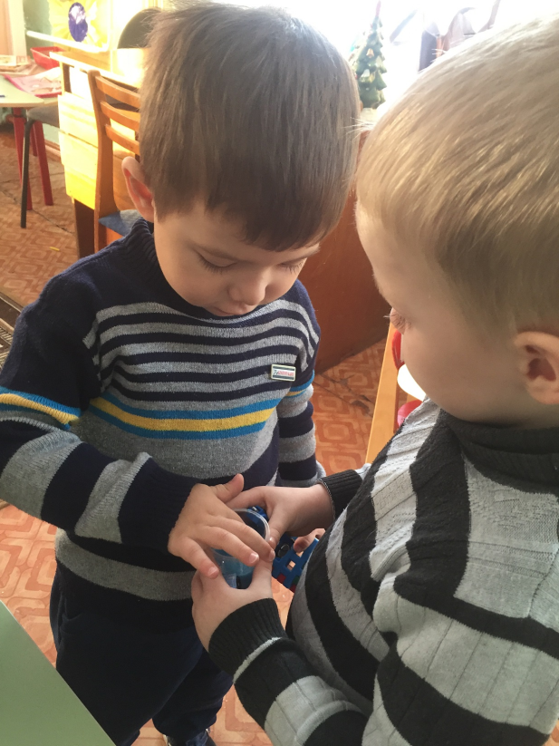
Рассматривают кусочки льда. Чем лёд отличается от воды? Можно ли лёд лить, как воду? Дети пробуют это сделать. Какой формы лёд? Лёд сохраняет форму. Всё, что сохраняет свою форму, как лёд, называется твердым веществом.
Опыт «Вода меняет свой цвет»
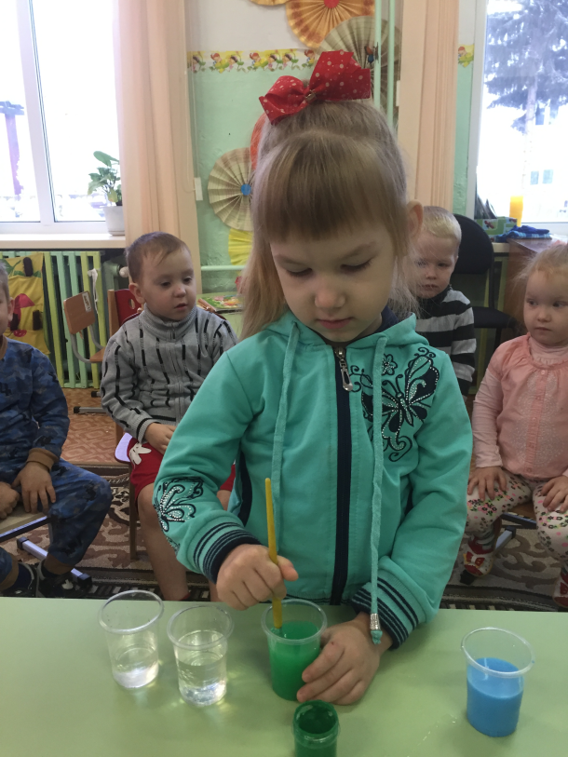
Вода поменяла свой цвет: у кого-то она стала жёлтой, у кого-то зелёной, красной, синей.
Опыт «У воды нет запаха»
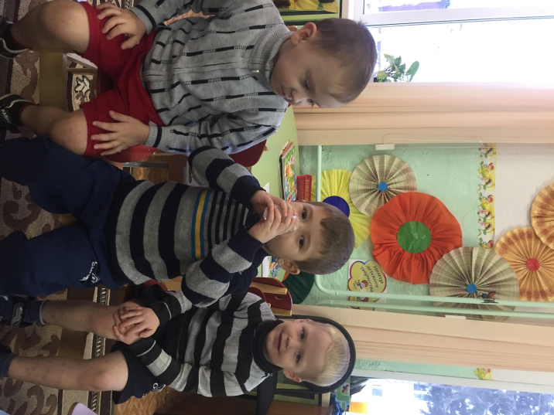
Чистая вода, ребята, ничем не пахнет. Вода без запаха.
Есть запах только тогда, когда туда что – то добавили, например, сок лимон.
Опыт «У воды нет вкуса»
У чистой воды нет никакого вкуса, она безвкусная. Вкус появился тогда, когда добавили сахар.
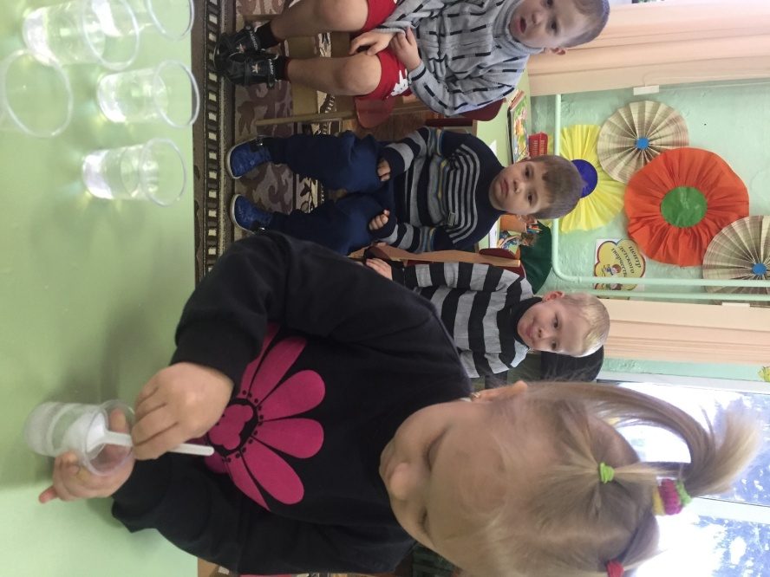

Опыт «Лед - твердая вода»
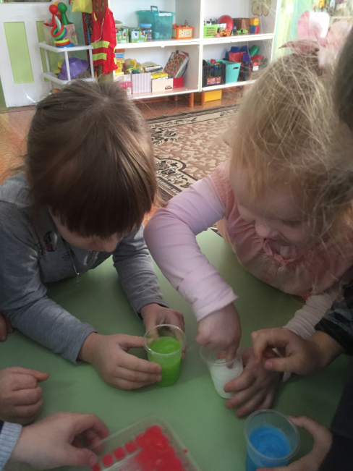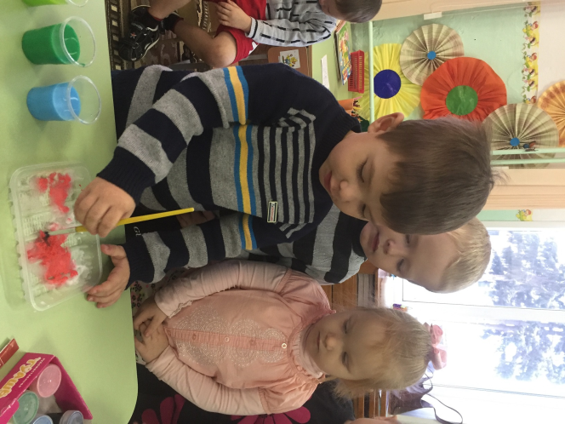

Дети обратили внимание на то, что отличающиеся по величине куски льда растают за разные промежутки времени. Вывод: лед - это тоже вода.

